****UNIVERSIDAD MAYOR, REAL Y PONTIFICIA DE SAN FRANCISCO XAVIER DE CHUQUISACA****

****FACULTAD DE CIENCIAS Y TECNOLOGIA****

****CARRERA INFORMATICA T.S.****



Aplicación de Escritorio de un Consultorio Odontológico

Docente: Esnor Noel Enrique Vaca Moreno

Materia: Sis-457_Fundamentos de la Programación

Universitario: Pilcolora Mendoza Bryan

Lizondo Choque Daniela

Semestre: 4to Semestre

Fecha:29/10/2023

Sucre-Bolivia

2023

Tabla de contenido

1. Trabajo Final Laboratorio (25%) 1

1.1. Directrices del Proyecto 1

2. Descripción del negocio 2

3. Problemática 3

4. Contexto de la solución mediante el sitio web desarrollado (principales módulos deseados y entidades identificadas) 4

5. 5. Enlace y datos de acceso (Github del proyecto, usuario y contraseña de acceso) 5

Repositorio Principal GitHub 5

6. Capturas de pantalla de pruebas de funcionamiento de la aplicación, haciendo énfasis en la Citas (estas capturas no se van a exponer, se mostrarán durante la demostración) 5

# Trabajo Final Laboratorio (25%)

## Directrices del Proyecto

De acuerdo a lo planificado desde el inicio del semestre, en grupos de 2 personas

Elegir un negocio (ferreteria, cafeteria, tienda ropa, restaurant)

Cantidad de tablas que necesiten

- CRUD para 2 tablas (al menos 4 campos), eliminación lógica

- Login

- Compra o Venta

Laboratorio (25%)

Aplicación de Escitorio

Diseño de interfaces de todo su negocio

Su proyecto deben subirlo a una cuenta en GitHub de uno de los 2 integrantes del grupo, en el proyecto deben existir commits de ambos integrantes durante el desarrollo del trabajo, su repositorio debe tener el nombre sis457_nombre_grupo, tomando en cuenta las convenciones y buenas prácticas avanzadas en la materia, es decir:

- Base de datos (script ddl), Nombre de la Bd: LabNombreGrupo

- Capa de Acceso a Datos, Nombre del proyecto: CadNombreGrupo

- Capa Lógica de Negocios, Nombre del proyecto: ClnNombreGrupo

- Capa de Presentación (Incluir validaciones de campos vacíos), Nombre del proyecto: CpNombreGrupo

- Elaborar una presentación de modo que explique claramente su modelo de negocios y subirla a classroom, con el nombre "lab_si4257_nombre_grupo.pdf", la presentación debe contemplar:

1. Portada/carátula contextualizada con el negocio (1 página)
2. Descripción del negocio (1 página)
3. Problemática (1 página)
4. Contexto de la solución mediante el sitio web desarrollado (principales módulos deseados y entidades identificadas) (1 página)
5. Enlace y datos de acceso (Github del proyecto, usuario y contraseña de acceso) (1 página)
6. Capturas de pantalla de pruebas de funcionamiento de la aplicación, haciendo énfasis en la compra/venta (estas capturas no se van a exponer, se mostrarán durante la demostración).

# Descripción del negocio

Diagramas UML:

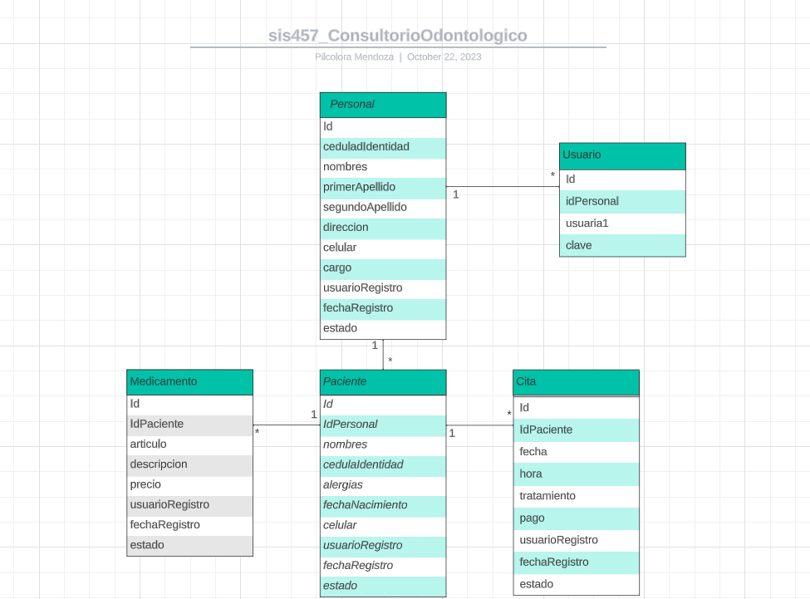

# Problemática

# Contexto de la solución mediante el sitio web desarrollado (principales módulos deseados y entidades identificadas)

# 5. Enlace y datos de acceso (Github del proyecto, usuario y contraseña de acceso)

## Repositorio Principal GitHub

<https://github.com/brabot10/sis457_Consultorio_Odontologico.git>

Usuario:

Pswd:

# Capturas de pantalla de pruebas de funcionamiento de la aplicación, haciendo énfasis en la Citas (estas capturas no se van a exponer, se mostrarán durante la demostración)

PASO 1: CREACION DEL REPOSITORIO GITHUB

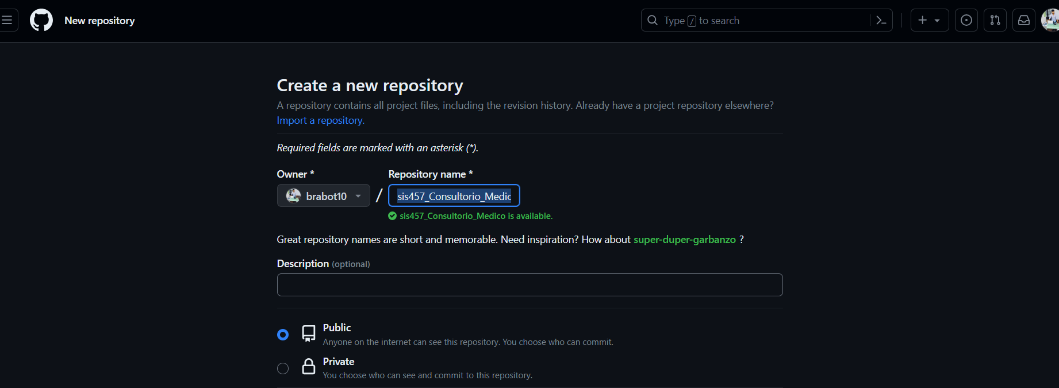

Gráfico 1:Nuevo Repositorio Consultorio

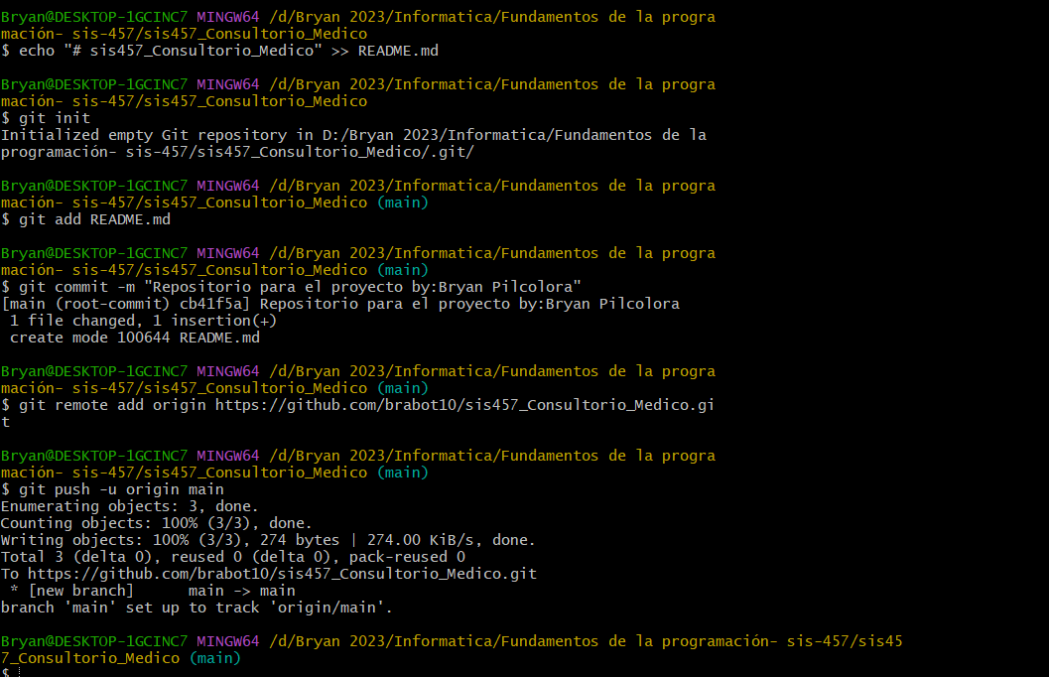

Gráfico 2: Conexión Remota

PASO 2: CREACIÓN DE LA BASE DE DATOS Y ACCESOS

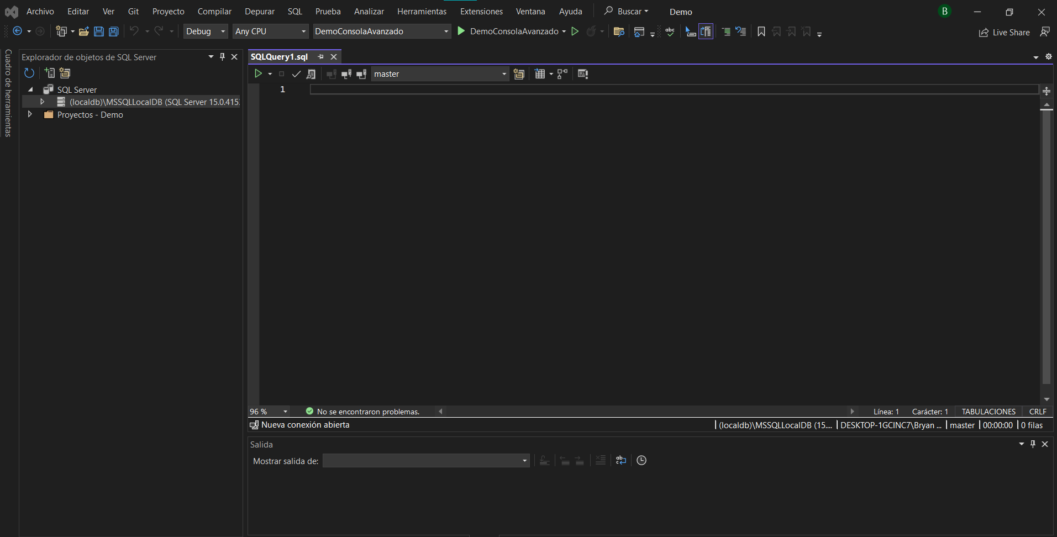

Gráfico 3: Interfaz de Visual Studio Community

PASO 3: ARQUITECTURA EN TRES CAPAS:

Capa 1: Creamos el CP “Capa de presentación” con aplicación de escritorio con .NET Framework

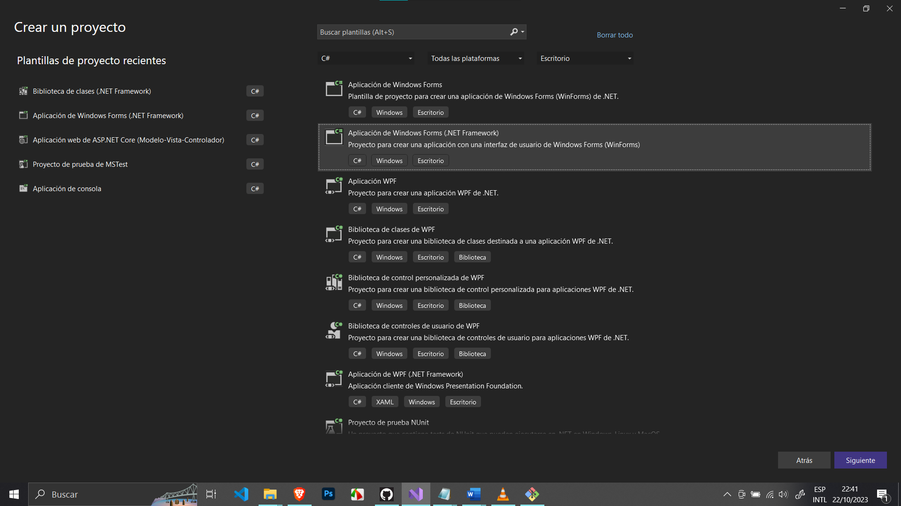

Gráfico 4: Capa de presentación parte 1

De acuerdo a lo indicado en el proyecto nuestro sistema se llamará:

* Nombre del proyecto: CpConsultorioOdontologico
* Nombre de la Solución: Sis457ConsultorioOdontologico

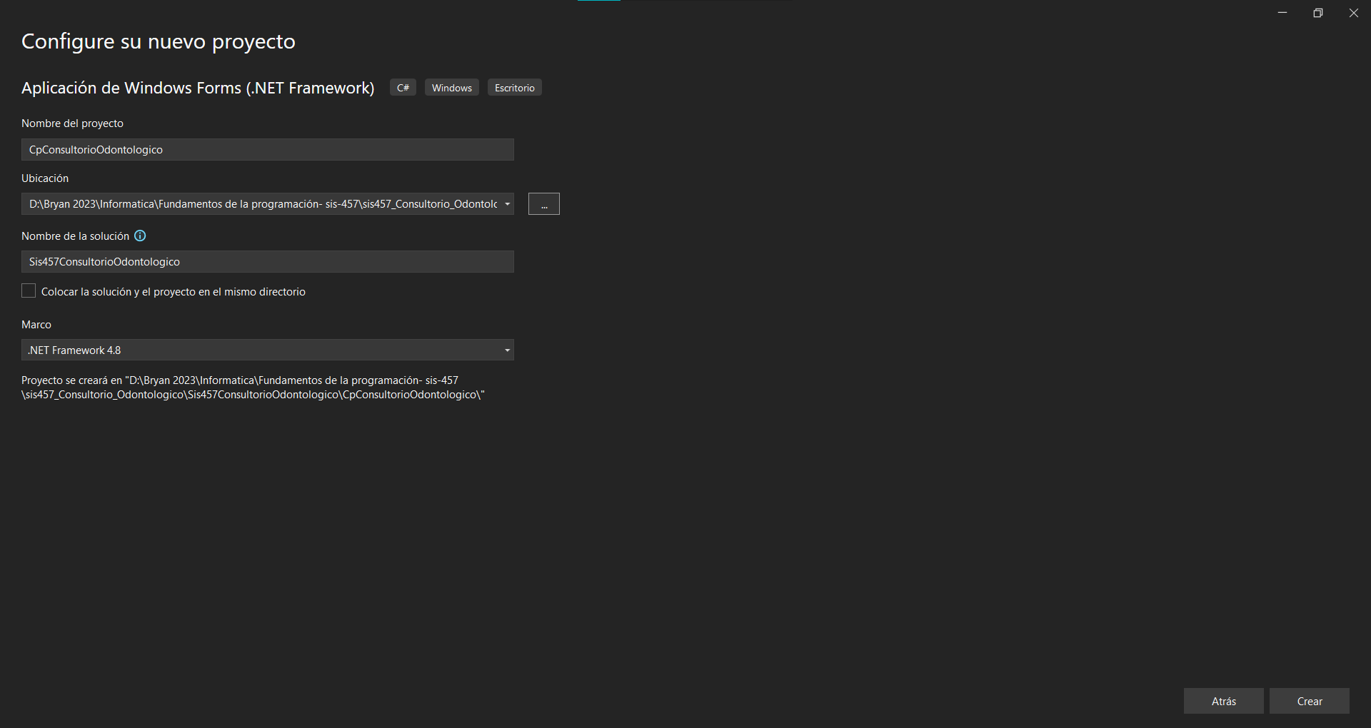

Gráfico 5: Capa de presentación parte 2

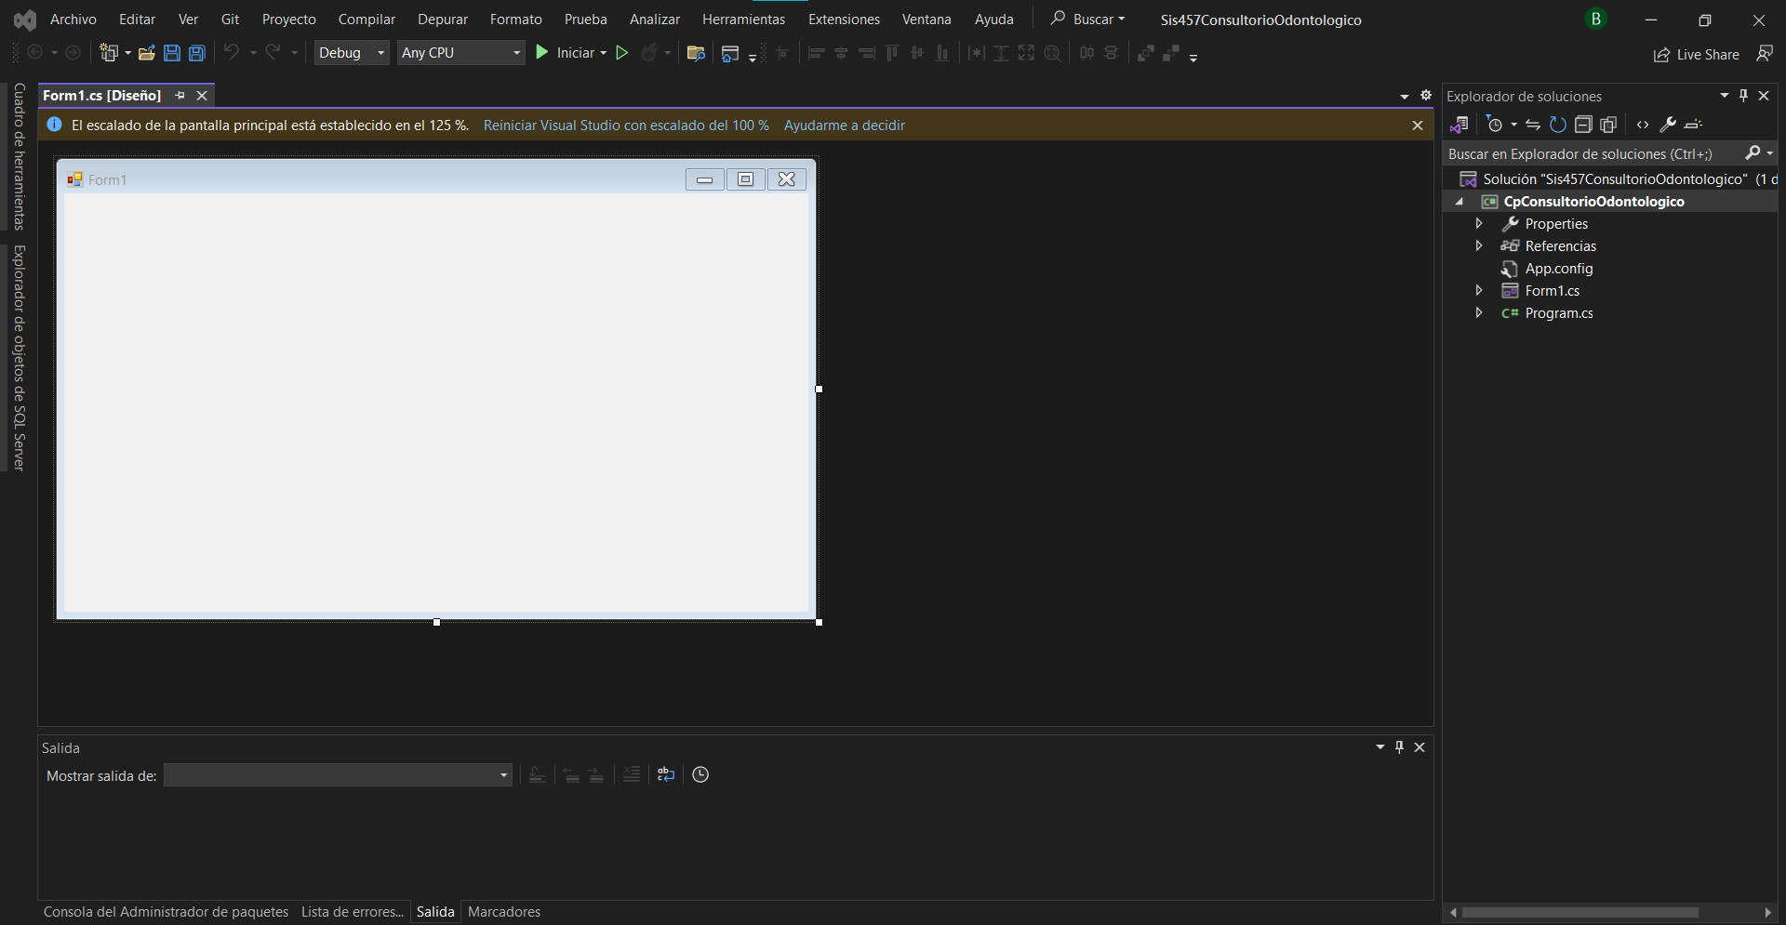

Gráfico 6: Capa de Presentación parte 3

Capa 2: Creamos el Cad “Capa de acceso de datos” con aplicación de escritorio con .NET Framework, esta capa nos sirve para conectar la BD

* Nombre del proyecto: CadConsultorioOdontologico

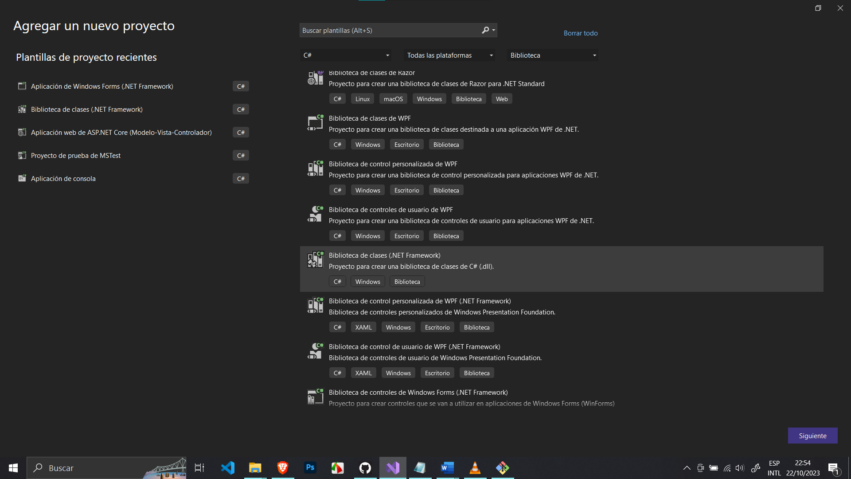

Gráfico 7: Capa de acceso de Datos parte 1

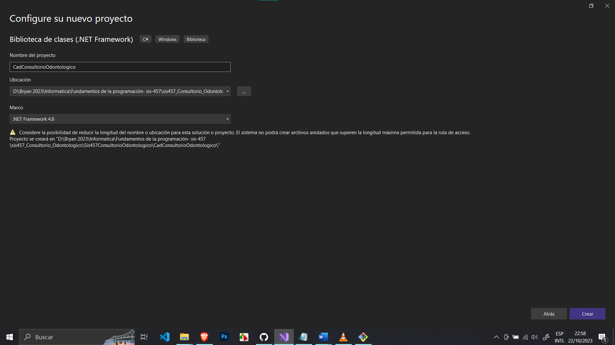

Gráfico 8: Capa de acceso de datos parte 2

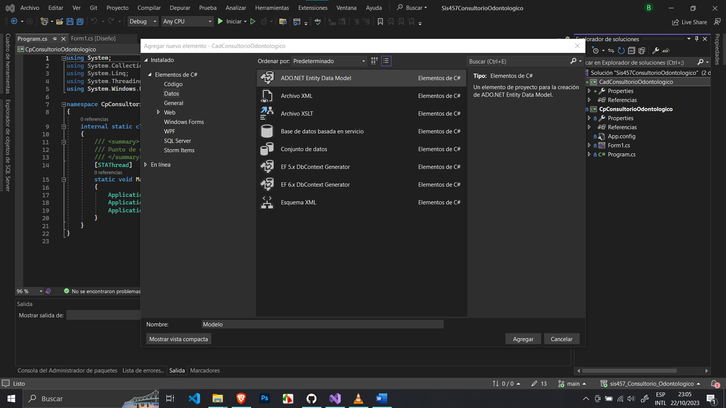

Gráfico 9: Configuración de la Capa de acceso de datos parte 1



Gráfico 10:Configuración de la Capa de acceso de datos parte 2

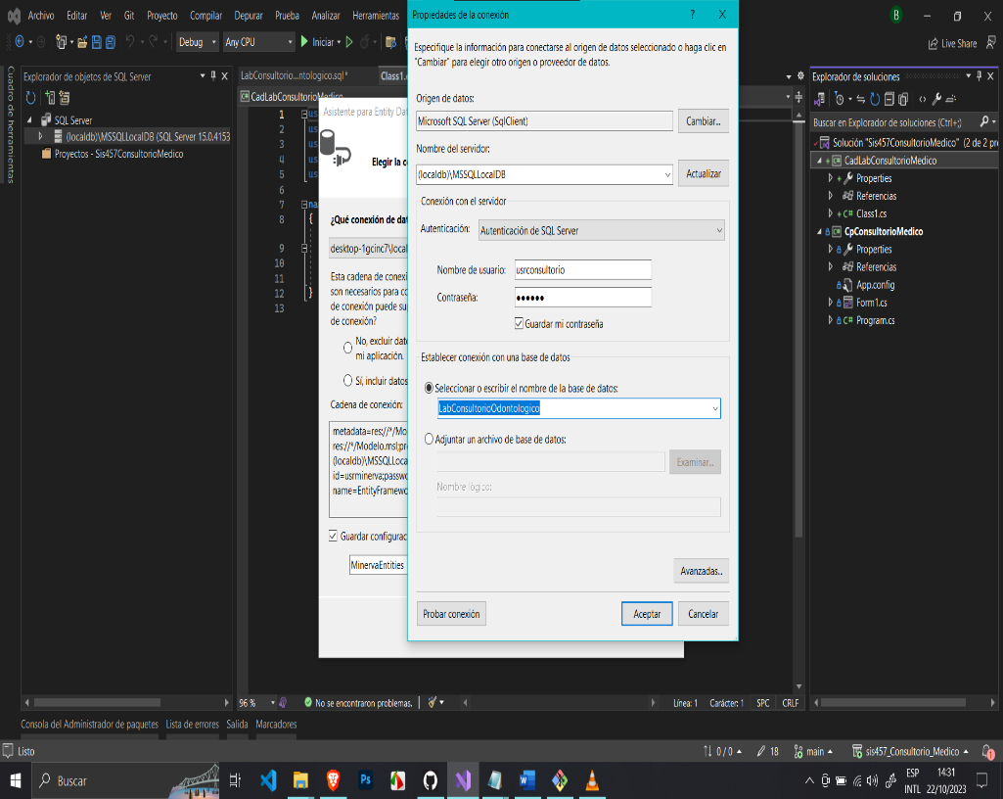

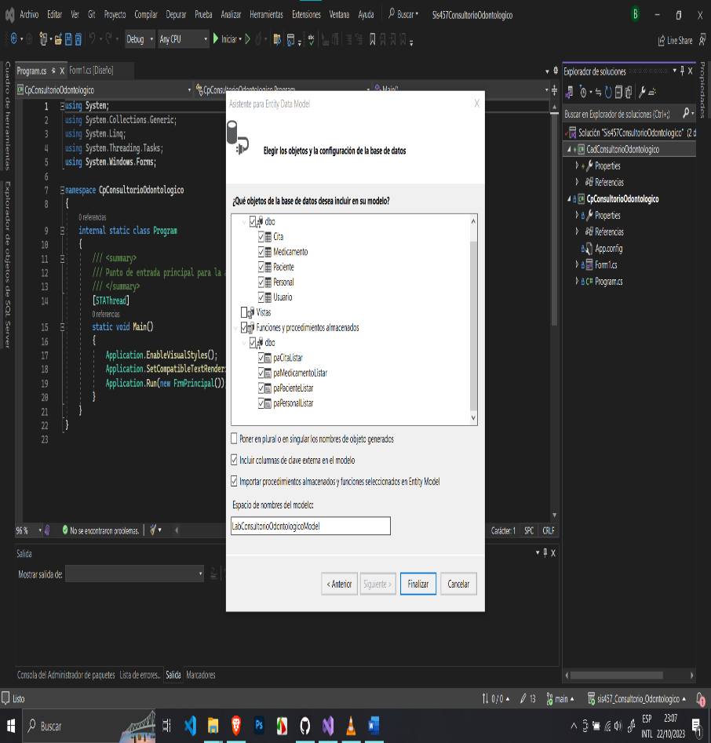Gráfico 11::Configuración de la Capa de acceso de datos parte 3

Gráfico 12::Configuración de la Capa de acceso de datos parte 4

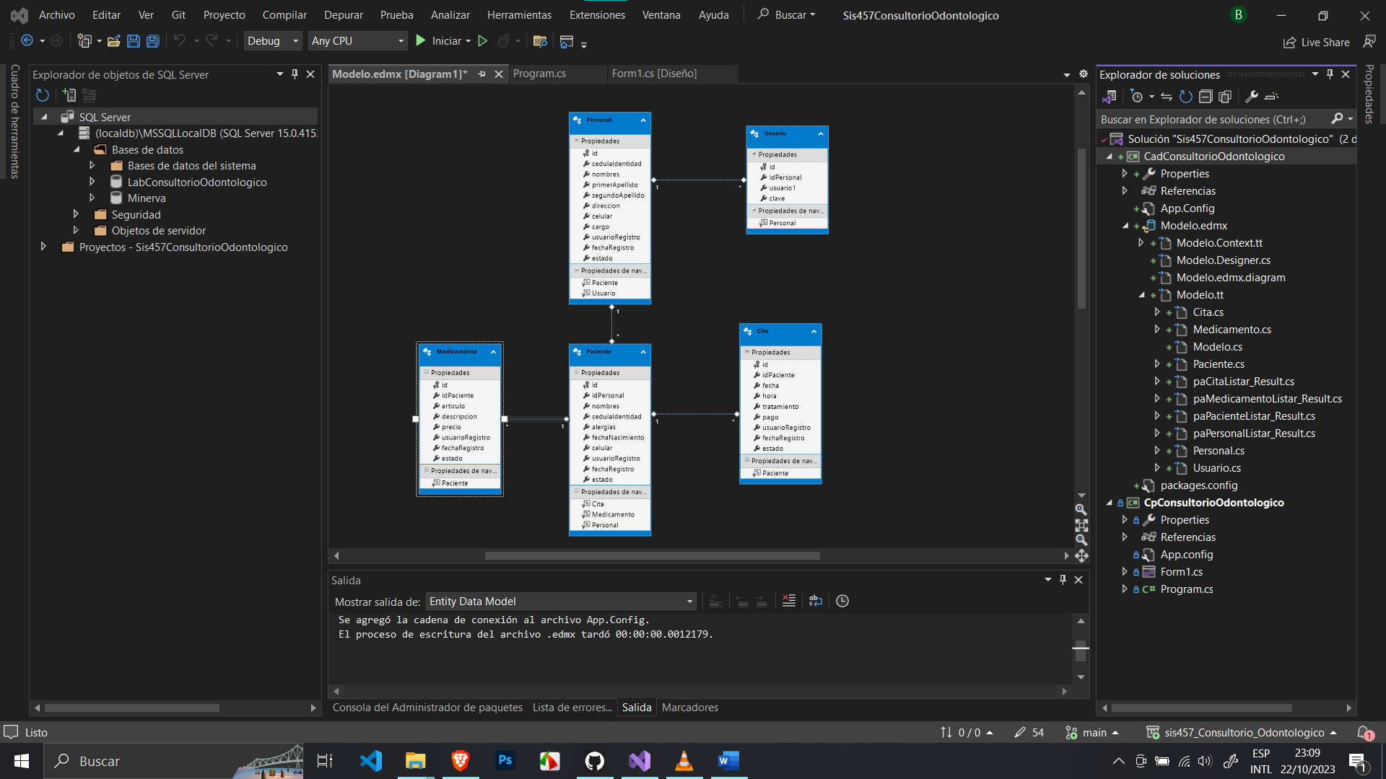

Gráfico 13: Mapeo la base de datos a clases

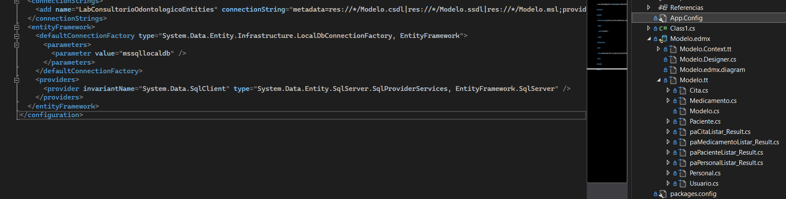Gráfico 14: Scaffolding y App config

Capa 3: Creamos el Cln “Capa lógica de Negocios” con aplicación de escritorio con .NET Framework.

Nombre del proyecto: ClnConsultorioOdontologico

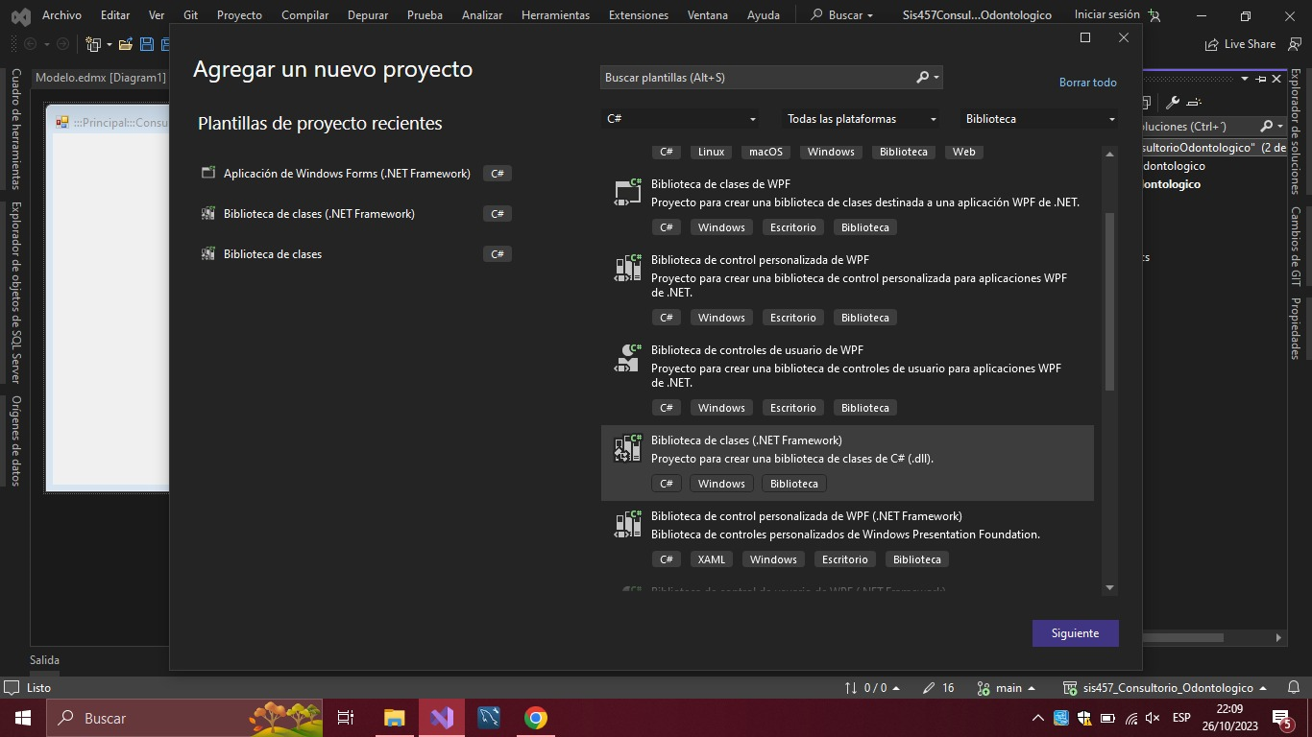

Gráfico 15:Capa lógica de Negocios Creación parte 1

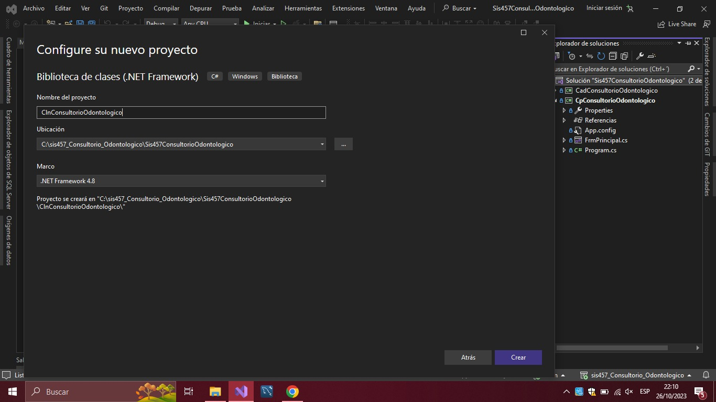

Gráfico 16:Capa lógica de Negocios Creación parte 1

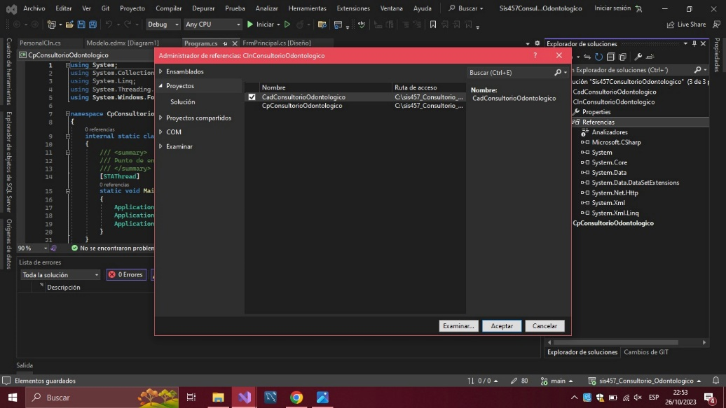

Gráfico 17:Referencias del Cln al Cad

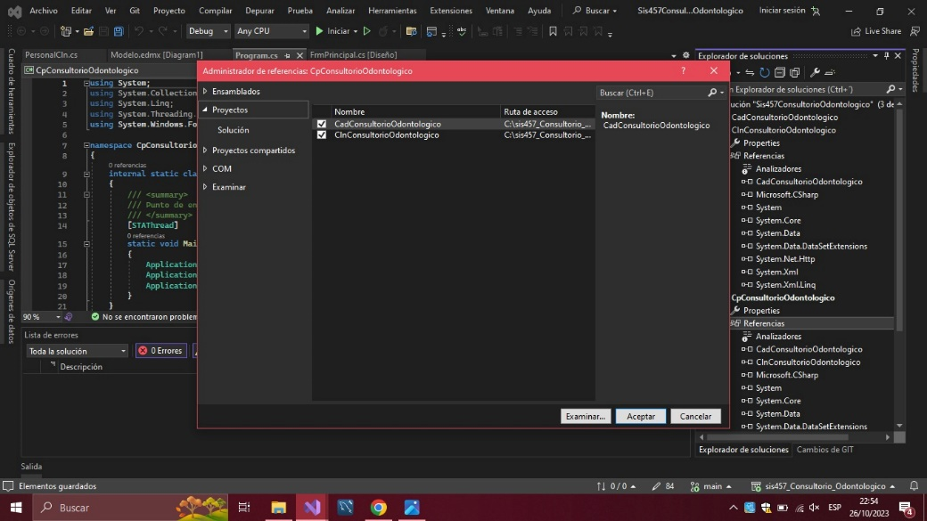

Gráfico 18:Referencias del Cp al Cad & Cln

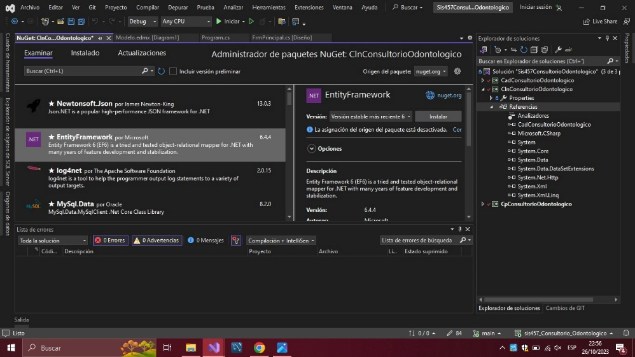

Gráfico 19:Ïnstalación de Entity Framework

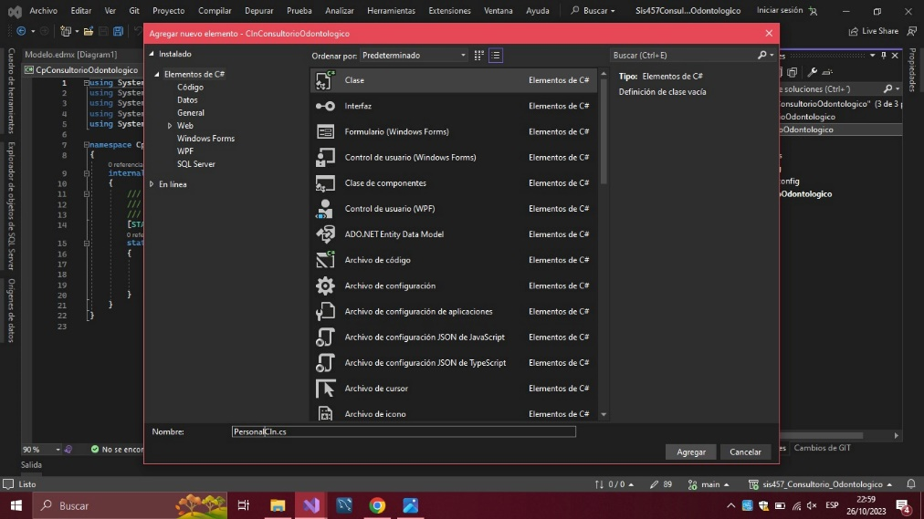

Gráfico 20: Configuración PersonalCln

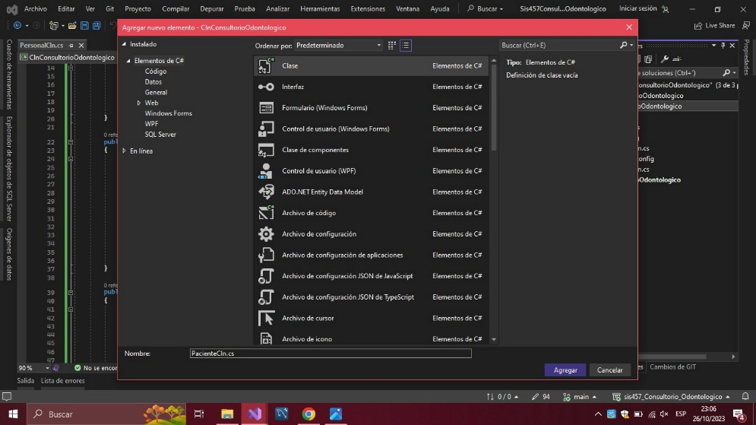

Gráfico 21: Configuración PacienteCln:

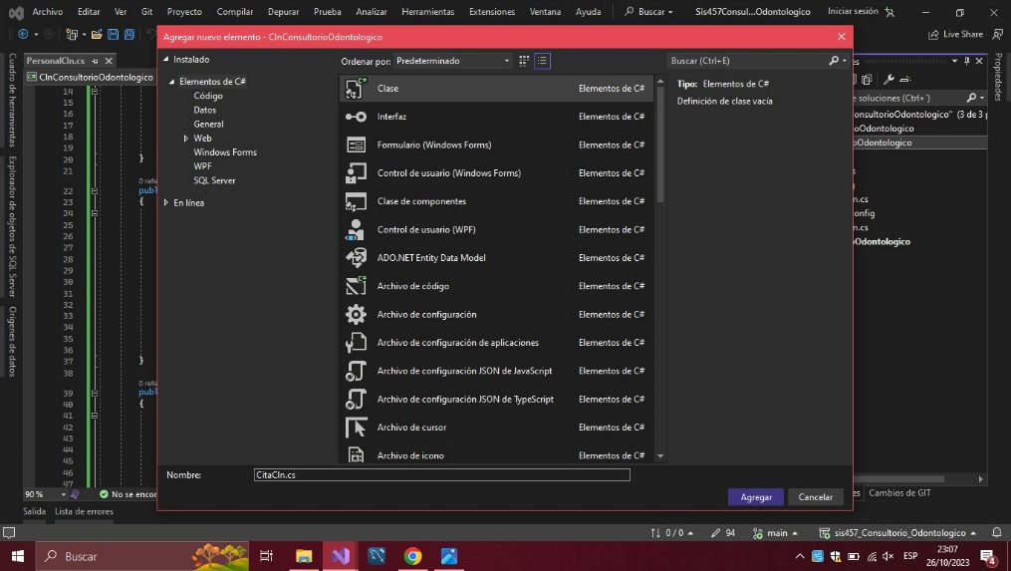

Gráfico 22: Configuración CitaCln

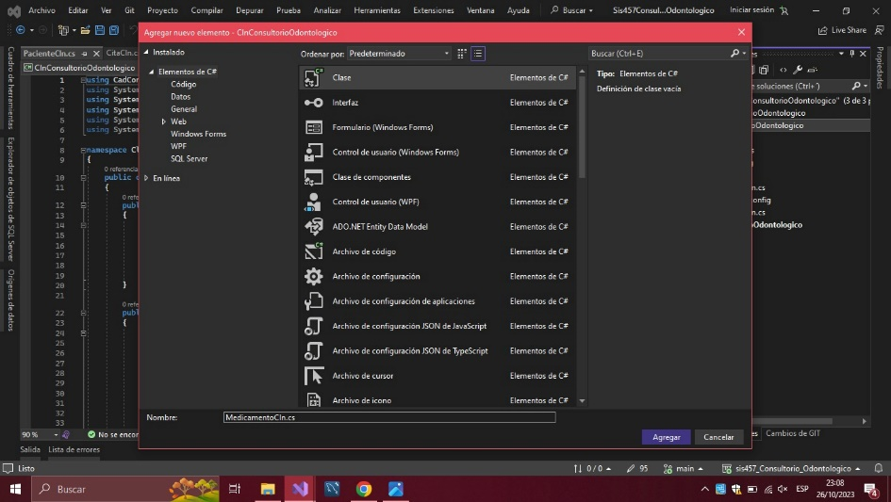

Gráfico 23:Configuración de MedicamentoCln

Configuración de la capa 1 “Capa de Presentación”:

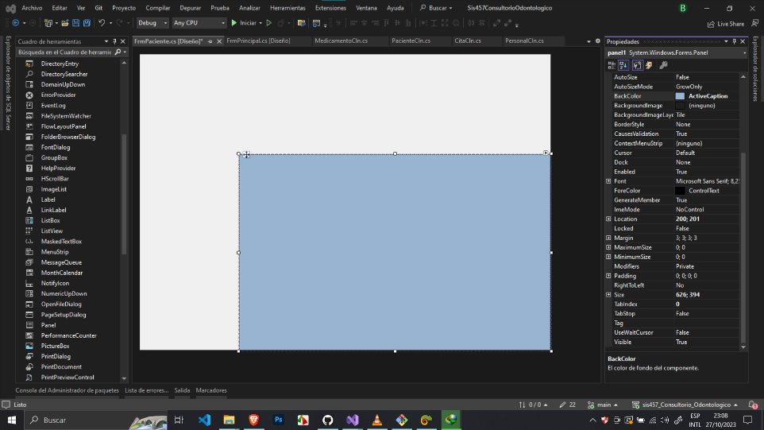

Gráfico 24: FrmPaciente parte 1

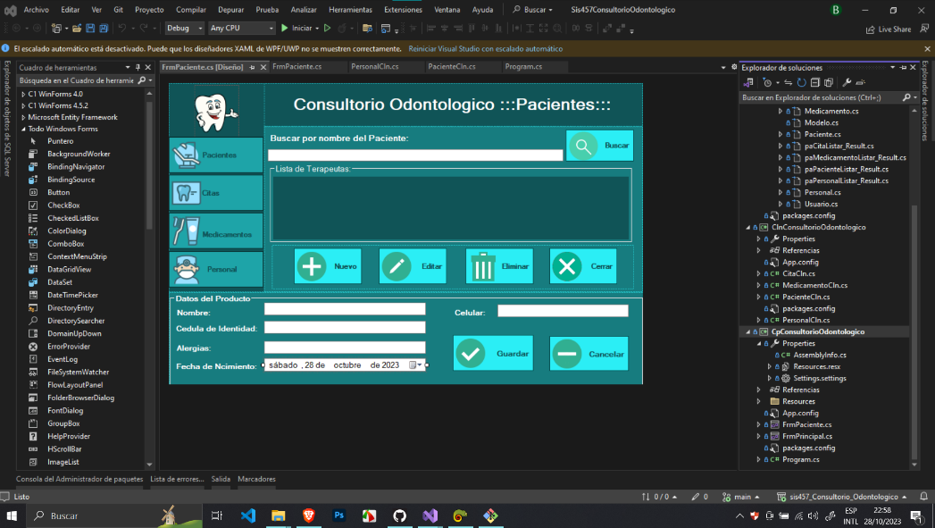

Gráfico 25:FrmPaciente parte 2

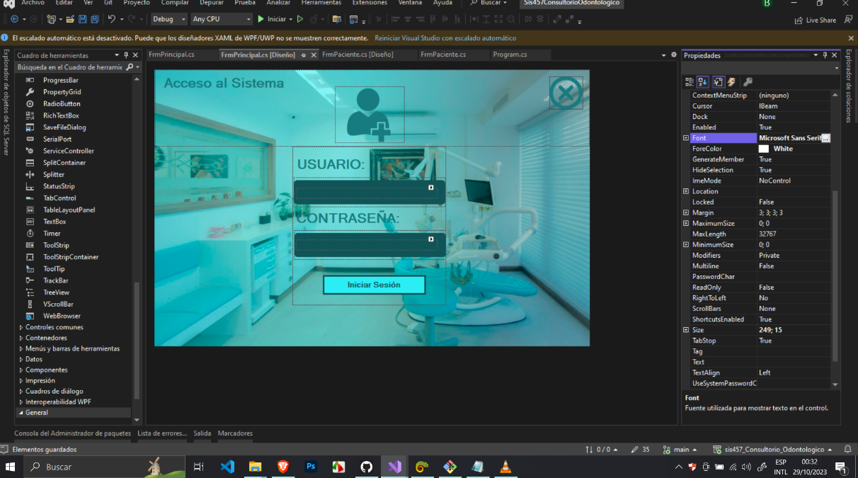

Gráfico 26: FrmPrincipal funciona como login